 | Агентство "ДемоТоп"  г. Москва, ул. Новолесная, д. 8, офис 42  agency@demotop.com  +7 495 000-00-00

Отчет по таргетированной рекламе
Мебель Маркет

 | Отчетный период с 1 сентября 2026 по 30 сентября 2026  в сравнении с периодом с 1 августа 2026 по 31 августа 2026

Ваш менеджер: | Анна Смирнова  +7 495 000-00-00

Содержание отчета
Итоги месяца
Общая посещаемость и поведенческие факторы
Распределение трафика по каналам
Динамика трафика из таргетированной рекламы
Тип устройств, с которых были переходы за отчетный период
География посетителей
Популярные посадочные страницы из социальных сетей
Конверсии из социальных сетей
VK Реклама: общие показатели
VK Реклама: кампании
VK Реклама: объявления
Facebook: общие показатели
Facebook: кампании
Facebook: география переходов
Facebook: объявления
Статистика по звонкам
Источники звонков
Электронная коммерция
Доход по источникам трафика
Популярные категории товаров
Популярные товары
Проделанная работа
Планируемая работа

Итоги месяца
Таргетированная реклама интернет-магазина «Мебель Маркет» в этом месяце дала рост переходов, заявок и продаж из социальных сетей. Лучше всего сработали кампании на теплые аудитории: посетители сайта, пользователи с брошенной корзиной и похожие аудитории покупателей.
- VK Ads дал основной объем кликов и лучше всего отработал по диванам, кроватям и акциям на готовые комплекты.
- Facebook Реклама показала более высокий средний чек и хорошо сработала в визуальных объявлениях по спальням и интерьерным подборкам.
- Посадочные страницы с акциями и категориями мебели получают достаточно трафика, поэтому их нужно проверять по конверсии и удобству заказа.
- Следующий фокус: усилить ремаркетинг, отключить слабые креативы и доработать мобильные посадочные, где есть клики, но мало заявок.
Главный вывод для клиента: таргет уже приводит покупателей, но часть бюджета можно высвободить за счет слабых объявлений и перенести в аудитории с лучшей ценой обращения.

Общая посещаемость и поведенческие факторы
Общая динамика положительная: таргетированная реклама привела больше пользователей из социальных сетей, при этом глубина просмотра и время на сайте выросли. Это значит, что аудитории стали точнее.
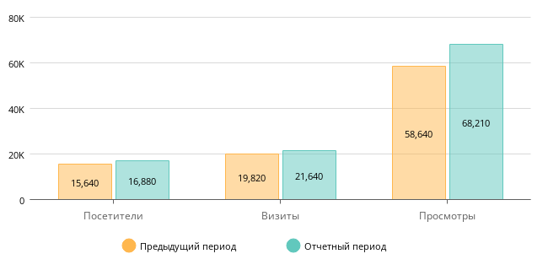
Количество посетителей: | Количество визитов: | Количество просмотров:
16880 ^{+8%} | 21640 ^{+9%} | 68210 ^{+16%}
Глубина просмотра | Длительность визита | Показатель отказов
3.15 ^{+6%} | 02:29 ^{+10%} | 29% ⁻⁴

Что поправить: отдельно разобрать аудитории и креативы, где отказ выше среднего. Обычно это решается более конкретным оффером и посадочной страницей под выбранную категорию мебели.

Распределение трафика по каналам
В этом блоке важно смотреть на строку «Переходы из социальных сетей». Для target-отчета она показывает вклад VK Ads и Facebook Рекламы в общий трафик интернет-магазина.
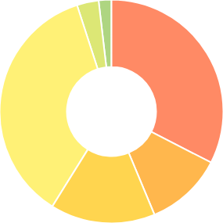
   | Поисковые системы | 7040 ^{+10%}
   | Прямые заходы | 2420 ^{+5%}
   | Переходы по рекламе | 3280 ^{+12%}
   | Переходы из социальных сетей | 7820 ^{+14%}
   | Переходы по ссылкам | 680 ^{-6%}
   | Email-рассылки | 400 ^{-35%}

№ | Источник | Визиты | Отказы | Глубина просмотра | Время на сайте
1 | Поисковые системы | 7040 ^{+10%} | 24% ^{-1%} | 3.51 ^{+2%} | 02:54 ^{+3%}
2 | Прямые заходы | 2420 ^{+5%} | 25% ^{-2%} | 3.2 ^{+4%} | 02:40 ^{+6%}
3 | Переходы по рекламе | 3280 ^{+12%} | 31% ^{-3%} | 2.98 ^{+4%} | 02:21 ^{+7%}
4 | Переходы из социальных сетей | 7820 ^{+14%} | 29% ^{-4%} | 3.15 ^{+6%} | 02:29 ^{+10%}
5 | Переходы по ссылкам | 680 ^{-6%} | 32% ^{-1%} | 2.9 ^{+3%} | 02:22 ^{+4%}
6 | Email-рассылки | 400 ^{-35%} | 20% ^{-2%} | 3.92 ^{+3%} | 03:24 ^{+4%}
Что поправить: social-трафик растет, но отказ выше поиска. Нужно улучшать посадочные под мобильные переходы и отключать аудитории, где клики не переходят в заявки.

Динамика трафика из таргетированной рекламы
Динамика social-трафика показывает, что рост шел постепенно: кампании масштабировались без резких скачков бюджета и без просадок качества аудитории.
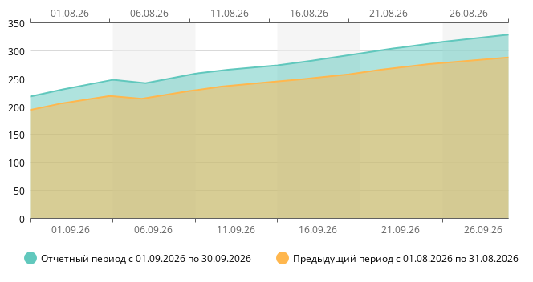
Визиты | Отказы | Глубина просмотров | Время на сайте
7820 ↑ | 29% ↓ | 3.15 ↑ | 02:29 ↑
6840 | 33% | 2.96 | 02:16

Что поправить: не масштабировать все аудитории одновременно. Сначала увеличивать бюджет на ремаркетинг и look-alike, где заявки дешевле и поведение на сайте лучше.

Тип устройств, с которых были переходы за отчетный период
Смартфоны дают основную часть переходов из VK Ads и Facebook. Для target-отчета это критично: пользователь видит объявление в ленте и принимает решение прямо на мобильной странице.
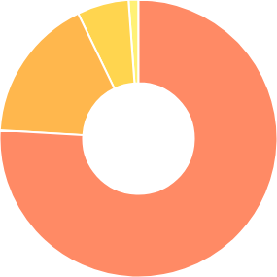
   | Смартфоны | 5940 ^{+15%}
   | ПК | 1320 ^{+11%}
   | Планшеты | 470 ^{+15%}
   | Smart TV | 90 ^{+13%}

№ | Тип устройства | Визиты | Отказы | Глубина просмотра | Время на сайте
1 | Смартфоны | 5940 | 31% | 2.96 | 02:24
2 | ПК | 1320 | 23% | 3.72 | 03:10
3 | Планшеты | 470 | 28% | 3.18 | 02:44
4 | Smart TV | 90 | 44% | 1.78 | 00:54
Что поправить: проверить мобильные карточки товаров, фильтры, скорость загрузки и заметность кнопок «Купить» и «Получить консультацию».

География посетителей
Основной спрос из таргетированной рекламы сосредоточен в Москве и Санкт-Петербурге. По остальным регионам важно смотреть не только клики, но и возможность быстрой доставки крупной мебели.
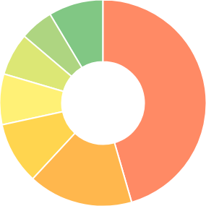
   | Москва и область | 3560 ^{+14%}
   | Санкт-Петербург | 1280 ^{+12%}
   | Краснодарский край | 760 ^{+19%}
   | Свердловская область | 620 ^{+11%}
   | Татарстан | 520 ^{+13%}
   | Новосибирская область | 410 ^{+14%}
   | Другие | 670 ^{+20%}

№ | Регион | Визиты | Отказы | Глубина просмотра | Время на сайте
1 | Москва и область | 3560 | 27% | 3.34 | 02:42
2 | Санкт-Петербург | 1280 | 28% | 3.18 | 02:31
3 | Краснодарский край | 760 | 31% | 2.92 | 02:18
4 | Свердловская область | 620 | 32% | 2.86 | 02:10
5 | Татарстан | 520 | 33% | 2.82 | 02:06
6 | Новосибирская область | 410 | 35% | 2.7 | 01:58
7 | Нижегородская область | 350 | 37% | 2.58 | 01:50
8 | Ростовская область | 320 | 39% | 2.5 | 01:44
Что поправить: для регионов с повышенным отказом проверить условия доставки на посадочных и не показывать объявления там, где стоимость доставки мешает покупке.

Популярные посадочные страницы из социальных сетей
Здесь видно, какие страницы получают больше всего переходов из таргетированной рекламы и социальных сетей. Эти страницы нужно проверять первыми: если трафик есть, но заявок мало, проблема обычно в оффере, ассортименте или удобстве заказа.
№ | URL | Визитов
1 | https://mebel-market.com/divany/ | 1620^{+14%}
2 | https://mebel-market.com/krovati/ | 1180^{+13%}
3 | https://mebel-market.com/spalnya/komplekty/ | 940^{+21%}
4 | https://mebel-market.com/matrasy/160x200/ | 820^{+19%}
5 | https://mebel-market.com/divany/uglovye/ | 760^{+19%}
6 | https://mebel-market.com/shkafy-kupe/ | 610^{+3%}
7 | https://mebel-market.com/krovati/podemnyy-mehanizm/ | 540^{+15%}
8 | https://mebel-market.com/gostinye/modulnye/ | 430^{+19%}
9 | https://mebel-market.com/akcii/ | 390^{+26%}
10 | https://mebel-market.com/dostavka/ | 260^{+8%}
Что поправить: страницы шкафов-купе и доставки получают заметный трафик, но требуют отдельной проверки: на них важно сразу показать сроки, стоимость доставки, наличие и кнопку консультации.

Конверсии из социальных сетей
Блок показывает, сколько заявок, корзин и покупок пришло из социальных сетей и таргетированной рекламы. Для клиента это главный показатель качества трафика, а не просто количества кликов.
Заказ в корзине
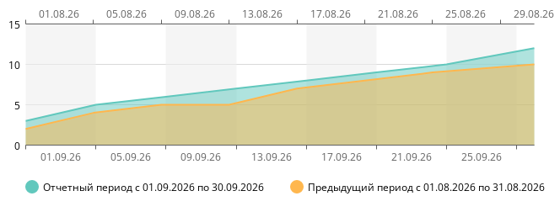
Достижения цели: | Конверсия: | Цена одной конверсии:
60^{+20%} | 2.03%^{+0.26%} | 4473.33р.^{-10%}

Заявка на консультацию
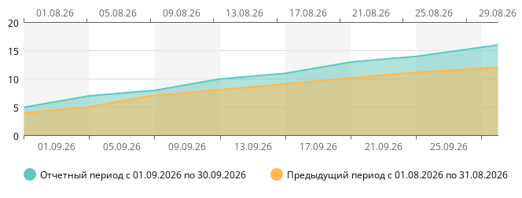
Достижения цели: | Конверсия: | Цена одной конверсии:
84^{+27%} | 3.17%^{+0.4%} | 3195.24р.^{-15%}

Что поправить: сохранить кампании, которые дают заявки на консультацию, и отдельно проверить объявления, где клики есть, а корзин мало. Там нужно менять креатив или посадочную страницу.

VK Реклама: общие показатели
VK Ads дает основной объем переходов из таргетированной рекламы. В этом блоке смотрим охват, клики, стоимость клика и общий расход по рекламному кабинету.
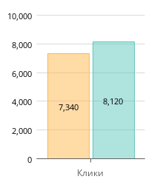 | 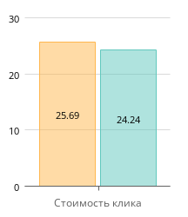 | 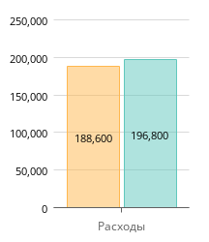
Предыдущий период Отчетный период

Охват: | Количество показов: | Количество кликов:
346000 ^{+8%} | 924000 ^{+7%} | 8120 ^{+11%}
CTR: | Стоимость 1 клика: | Стоимость 1000 показов:
0.879 ^{+0.03} | 24.24р. ^{-6%} | 212.99р. ^{-3%}
Расходы: 196800р. ^{+4%}

Что поправить: кликов стало больше, но бюджет нужно переносить не просто в самые кликабельные кампании, а в те, где заявки и покупки обходятся дешевле.

VK Реклама: кампании
Кампании VK Ads сравниваем по кликам и расходам. Это помогает понять, где бюджет дает заинтересованный трафик, а где работает только на охват.
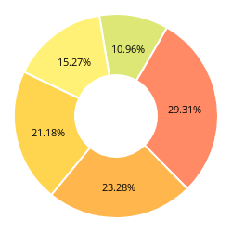 | 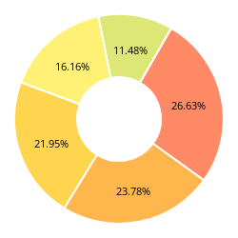
Распределение кликов | Распределение бюджета
 | № | Кампания | Охват | Показы | Клики | CTR | Расходы
 | 1 | Ремаркетинг / Посетители сайта | 84000 | 218000 | 2380 | 1.09% | 52400
 | 2 | Look-alike / Покупатели мебели | 91000 | 204000 | 1890 | 0.93% | 46800
 | 3 | Каталог / Диваны и кровати | 72000 | 188000 | 1720 | 0.91% | 43200
 | 4 | Интересы / Ремонт и интерьер | 64000 | 162000 | 1240 | 0.77% | 31800
 | 5 | Видео / Новая коллекция | 35000 | 152000 | 890 | 0.59% | 22600
Что поправить: ремаркетинг и похожие аудитории покупателей нужно усиливать, а холодные интересы масштабировать только после проверки стоимости заявки.

VK Реклама: объявления
В этом блоке видно, какие объявления VK Ads дают больше кликов. Для клиента это список креативов, которые стоит оставить, усилить или заменить.
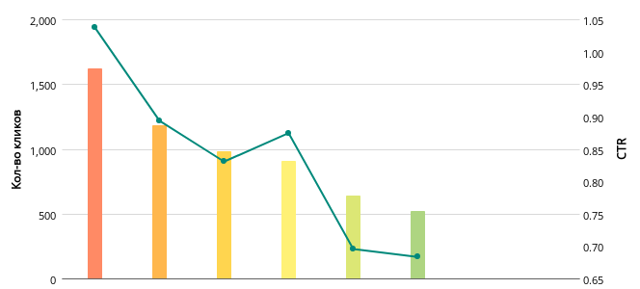
 | № | Объявление | Охват | Показы | Клики | CTR | Расходы
 | 1 | Диваны со скидкой до 20% | 62000 | 156000 | 1620 | 1.04% | 34200
 | 2 | Кровать с хранением за 1 день | 54000 | 132000 | 1180 | 0.89% | 28600
 | 3 | Подборка мебели для спальни | 47000 | 118000 | 980 | 0.83% | 24600
 | 4 | Модульный диван под ваш размер | 42000 | 104000 | 910 | 0.88% | 22800
 | 5 | Новая коллекция столов | 35000 | 92000 | 640 | 0.7% | 17600
 | 6 | Рассрочка на мебель 0-0-12 | 31000 | 76000 | 520 | 0.68% | 15400
Что поправить: объявления с конкретным товаром и понятным оффером работают лучше общих баннеров. Слабые креативы нужно заменить на варианты с ценой, доставкой и рассрочкой.

Facebook: общие показатели
Facebook Реклама лучше всего работает как визуальный канал: пользователи хорошо реагируют на подборки мебели в интерьере, спальни и готовые комплекты.
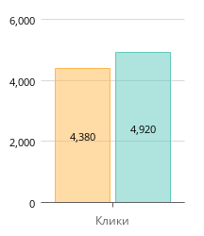 | 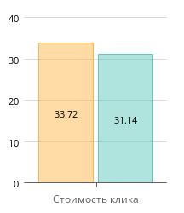 | 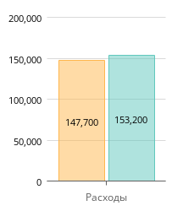
Предыдущий период Отчетный период

Охват: | Количество показов: | Количество кликов:
236000 ^{+8%} | 612000 ^{+6%} | 4920 ^{+12%}
CTR: | Стоимость 1 клика: | Стоимость 1000 показов:
0.804 ^{+0.04} | 31.14р. ^{-8%} | 250.39р. ^{-2%}
Расходы: 153200р. ^{+4%}

Что поправить: объявления по дизайну интерьера дают охват, но клики дороже. Их стоит оставить только для верхней части воронки, а бюджет продаж переносить в ремаркетинг и look-alike покупателей.

Facebook: кампании
Кампании Facebook сравниваем по кликам и расходам. Для клиента главное: где бюджет превращается в заинтересованные переходы, а где расход нужен только для охвата.
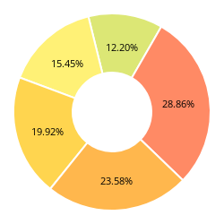 | 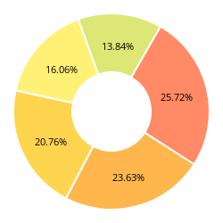
Распределение кликов | Распределение бюджета
 | № | Кампания | Охват | Показы | Клики | CTR | Расходы
 | 1 | Ремаркетинг / Брошенная корзина | 56000 | 138000 | 1420 | 1.03% | 39400
 | 2 | Look-alike / Покупатели спальни | 62000 | 151000 | 1160 | 0.77% | 36200
 | 3 | Каталог / Диваны в интерьере | 48000 | 124000 | 980 | 0.79% | 31800
 | 4 | Видео / Обзор коллекции спальни | 41000 | 104000 | 760 | 0.73% | 24600
 | 5 | Интересы / Дизайн интерьера | 29000 | 95000 | 600 | 0.63% | 21200
Что поправить: кампании ремаркетинга и look-alike дают наиболее качественный трафик. Их стоит усиливать, а интересы по дизайну интерьера ограничивать по дневному бюджету.

Facebook: география переходов
География Facebook помогает понять, где реклама получает клики и где нужно отдельно проверить экономику доставки мебели.
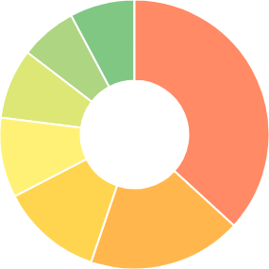
   | Москва и область | 1840 ^{+14%}
   | Санкт-Петербург | 920 ^{+14%}
   | Краснодарский край | 610 ^{+17%}
   | Свердловская область | 480 ^{+17%}
   | Татарстан | 420 ^{+17%}
   | Новосибирская область | 340 ^{+6%}
   | Другие | 390 ^{-3%}

№ | Регион | Охват | Показы | Клики | CTR | Расходы
1 | Москва и область | 76000 | 182000 | 1840 | 1.01% | 51200
2 | Санкт-Петербург | 42000 | 106000 | 920 | 0.87% | 28600
3 | Краснодарский край | 28000 | 72000 | 610 | 0.85% | 18600
4 | Свердловская область | 23000 | 61000 | 480 | 0.79% | 15400
5 | Татарстан | 21000 | 54000 | 420 | 0.78% | 13200
6 | Новосибирская область | 18000 | 47000 | 340 | 0.72% | 10800
7 | Нижегородская область | 15000 | 39000 | 220 | 0.56% | 8300
8 | Ростовская область | 13000 | 33000 | 170 | 0.52% | 7100
Что поправить: по Нижегородской и Ростовской областям кликов меньше и CTR ниже. Перед увеличением бюджета нужно проверить офферы доставки и наличие популярных товаров в этих регионах.

Facebook: объявления
В этом блоке видно, какие объявления дают больше кликов. Для таргета это важно: слабый креатив быстро поднимает стоимость обращения даже при правильной аудитории.
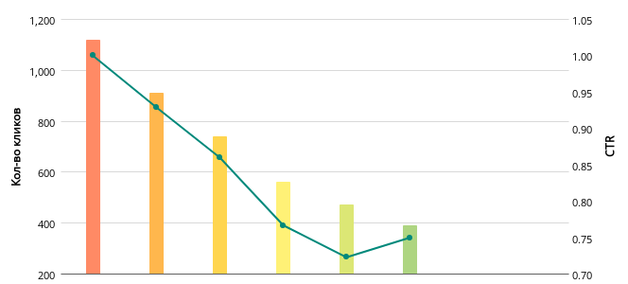
 | № | Объявление | Охват | Показы | Клики | CTR | Расходы
 | 1 | Спальня под ключ: кровать + тумбы | 42000 | 112000 | 1120 | 1% | 30600
 | 2 | Диван в наличии с доставкой завтра | 38000 | 98000 | 910 | 0.93% | 27200
 | 3 | Матрасы 160x200 со скидкой | 34000 | 86000 | 740 | 0.86% | 22600
 | 4 | Шкаф-купе под размер комнаты | 28000 | 73000 | 560 | 0.77% | 18800
 | 5 | Подбор мебели для гостиной | 24000 | 65000 | 470 | 0.72% | 16400
 | 6 | Рассрочка на мебель 0-0-12 | 21000 | 52000 | 390 | 0.75% | 13600
Что поправить: сохранить объявления с конкретным товарным предложением и ценностью для покупателя, а более общие креативы заменить на варианты с товарами, ценой, доставкой и рассрочкой.

Статистика по звонкам
Звонки показывают дополнительный результат таргетированной рекламы: часть пользователей не оформляет заказ сразу, а сначала уточняет наличие, доставку и размеры мебели.
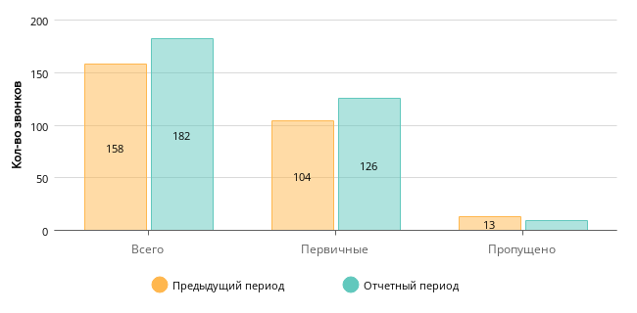
Количество звонков: | Первичных звонков: | Пропущенных звонков:
182 ^{+15%} | 126 ^{+21%} | 9 ^{-31%}
Среднее время разговора: | Среднее ожидания ответа: | Средняя цена звонка:
03:28 ^{+11%} | 00:17 ^{-23%} | 360р. ^{-5%}
Расходы на звонки: 65 520р. ^{+9%}

Что поправить: снизить пропущенные звонки в вечернее время и добавить на посадочные быстрый способ связи для мобильных пользователей.

Источники звонков
В target-отчете важно смотреть на строку «Переходы из социальных сетей»: она показывает, сколько звонков дают VK Ads, Facebook и связанный social-трафик.
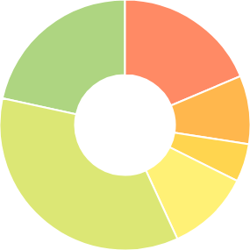
   | Переходы из поисковых систем | 38 ^{+12%}
   | Прямые заходы | 18 ^{+6%}
   | Переходы с сайтов | 10 ^{+11%}
   | Переходы из рекламы | 22 ^{-8%}
   | Переходы из социальных сетей | 72 ^{+24%}
   | Переходы по рекламе | 44 ^{+10%}

№ | Источник | Звонков | Пропущено | Стоимость 1 звонка | Общая стоимость
1 | Переходы из поисковых систем | 38 | 2 | 310 | 11780
2 | Прямые заходы | 18 | 1 | 320 | 5760
3 | Переходы с сайтов | 10 | 1 | 300 | 3000
4 | Переходы из рекламы | 22 | 2 | 410 | 9020
5 | Переходы из социальных сетей | 72 | 3 | 340 | 24480
6 | Переходы по рекламе | 44 | 2 | 390 | 17160
Что поправить: для social-трафика добавить на посадочные короткий сценарий консультации: наличие, размеры, доставка и рассрочка. Это снизит потерю заявок после клика.

Электронная коммерция
Электронная коммерция показывает итоговый бизнес-результат: сколько покупок и выручки получил интернет-магазин. Для таргета важно связывать показы и клики с реальными продажами, а не оценивать кампании только по охвату.
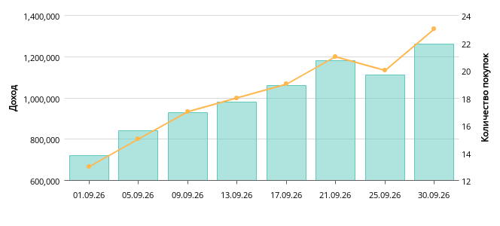
Количество посетителей: | Количество покупок: | Конверсия в покупку:
21640 ^{+9%} | 468 ^{+16%} | 2.16% ^{+0.13}
Средний доход с визита: | Средний чек: | Доход:
1 235р. ^{+9%} | 57 115р. ^{+2%} | 26 730 000р. ^{+19%}

Что поправить: масштабировать не самые дешевые клики, а аудитории и креативы, которые приводят к покупкам и сохраняют нормальный средний чек.

Доход по источникам трафика
Здесь видно, какой вклад социальные сети и таргетированная реклама дают в покупки и выручку по сравнению с другими каналами. Это помогает оценивать VK Ads и Facebook по продажам, а не только по охвату.
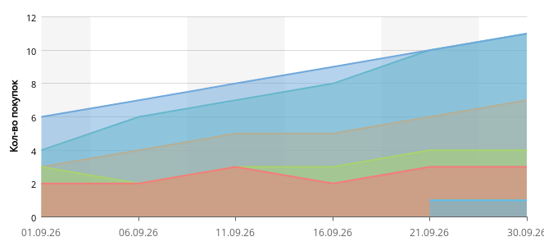
 | № | Источник | Визитов | Кол-во покупок | Ср. чек | Доход
 | 1 | Переходы из поисковых систем | 7040 | 178 | 55056р. | 9800000р.
 | 2 | Прямые заходы | 2420 | 58 | 52586р. | 3050000р.
 | 3 | Переходы с сайтов | 680 | 14 | 64286р. | 900000р.
 | 4 | Переходы из рекламы | 2180 | 42 | 55000р. | 2310000р.
 | 5 | Переходы из социальных сетей | 7820 | 146 | 57671р. | 8420000р.
 | 6 | Рассылки | 400 | 10 | 84000р. | 840000р.
Что поправить: social-канал уже дает заметную выручку. Увеличивать бюджет стоит только по аудиториям, где покупки подтверждены ecommerce-данными.

Популярные категории товаров
В таблице видно, какие категории лучше всего продаются после переходов из социальных сетей. Эти категории стоит использовать в креативах и аудиториях как основу для масштабирования.
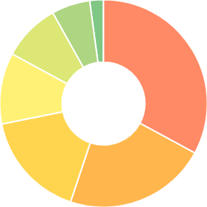
   | Диваны | 154 ^{+20%}
   | Кровати | 104 ^{+18%}
   | Матрасы | 78 ^{+18%}
   | Шкафы-купе | 52 ^{+13%}
   | Столы и стулья | 42 ^{+11%}
   | Комоды | 28 ^{+8%}
   | Другие | 10

№ | Категория | Кол-во покупок | Ср. чек | Доход
1 | Диваны | 154 | 60000р. | 9240000р.
2 | Кровати | 104 | 65000р. | 6760000р.
3 | Матрасы | 78 | 35000р. | 2730000р.
4 | Шкафы-купе | 52 | 70000р. | 3640000р.
5 | Столы и стулья | 42 | 45000р. | 1890000р.
6 | Комоды | 28 | 35000р. | 980000р.
Что поправить: в креативах чаще использовать диваны и кровати как самые сильные категории, а по шкафам-купе отдельно протестировать оффер замера и доставки.

Популярные товары
Товары в этом списке чаще всего покупали после переходов из социальных сетей. Их стоит использовать в баннерах, видео и каруселях как проверенные позиции.
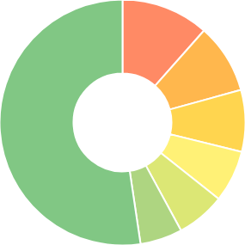
   | Угловой диван Nord | 54 ^{+23%}
   | Кровать Oslo 160x200 | 43 ^{+19%}
   | Матрас Balance 160x200 | 38 ^{+23%}
   | Шкаф-купе Loft 180 | 32 ^{+14%}
   | Диван-кровать Milan | 30 ^{+15%}
   | Обеденный стол Verona | 26 ^{+18%}
   | Другие | 245 ^{+14%}

№ | Категория | Кол-во покупок | Доход
1 | Угловой диван Nord | 54 | 3240000р.
2 | Кровать Oslo 160x200 | 43 | 2795000р.
3 | Матрас Balance 160x200 | 38 | 1330000р.
4 | Шкаф-купе Loft 180 | 32 | 2240000р.
5 | Диван-кровать Milan | 30 | 1650000р.
6 | Обеденный стол Verona | 26 | 1170000р.
Что поправить: добавить в объявления больше конкретных моделей из топа продаж и заранее проверять наличие этих товаров перед увеличением бюджета.

Проделанная работа

Работы сгруппированы по направлениям, которые влияли на аудитории, креативы, стоимость заявки и продажи из таргетированной рекламы.
В этом месяце работы были направлены на рост заявок из социальных сетей и повышение качества рекламного трафика.
- VK Ads: обновили кампании по ремаркетингу, похожим аудиториям покупателей и интересам «ремонт», «интерьер», «мебель для дома».
- Facebook Реклама: протестировали визуальные креативы по спальням, диванам и готовым интерьерным комплектам.
- Креативы: заменили объявления с низким CTR, добавили акценты на доставке, рассрочке, наличии и подборе мебели.
- Аудитории: отдельно выделили посетителей карточек товаров, пользователей с брошенной корзиной и покупателей похожих категорий.
- Аналитика: сверили цели, заявки, звонки и покупки по VK Ads и Facebook, чтобы оценивать не только клики, но и стоимость обращения.
Основной результат: таргет стал приводить больше заявок и продаж, а слабые аудитории стали заметны для оптимизации бюджета.

Планируемая работа

План на следующий период направлен на рост заявок из VK Ads и Facebook без неконтролируемого увеличения бюджета.
В следующем месяце фокус будет на усилении кампаний, которые дают заявки по приемлемой цене, и снижении расхода на слабые креативы.
- Масштабировать ремаркетинг: отдельно запустить аудитории посетителей диванов, кроватей, матрасов и пользователей с брошенной корзиной.
- Обновить креативы: протестировать новые баннеры с реальными товарами, ценовыми офферами, рассрочкой и быстрой доставкой.
- Разделить аудитории: не смешивать холодные интересы, look-alike и теплые сегменты, чтобы точнее видеть цену заявки.
- Проверить посадочные: доработать мобильный первый экран, фильтры, наличие товаров и заметность кнопок заказа.
- Оптимизировать бюджет: отключать объявления с высокой ценой обращения и переносить бюджет в кампании с подтвержденными продажами.
Ожидаемый эффект: больше заявок из VK Ads и Facebook при более управляемой стоимости обращения.

